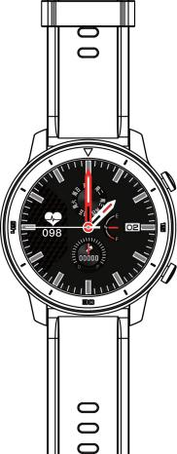
【 智使能用手说明表】

【适配平台及要求】
I

安卓4.4以上
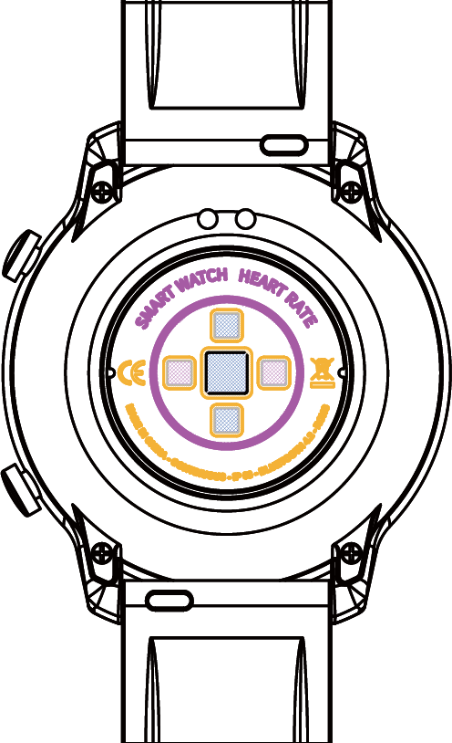
【产品示意图】
充电接口心率传感器
OS8.5以上 手机硬件支持蓝牙4.0.

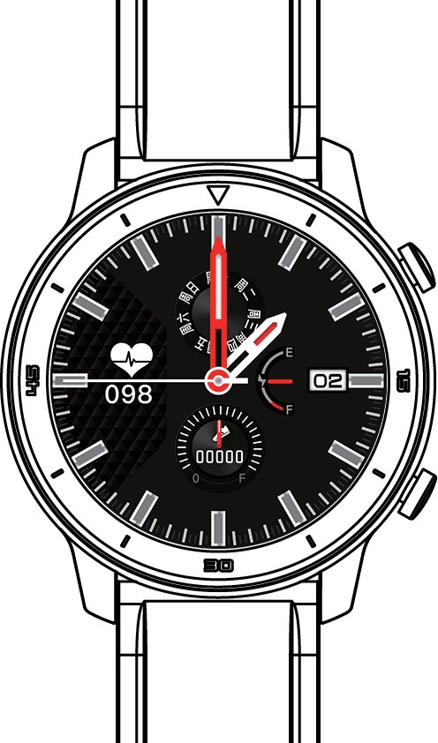
开/关机键
返回键

(正面） (背面）

【手表的功能介绍】

表盘模式：表盘显示时间，日期，电量。（连接APP后手表的时间会自动与手机时间同步，手表上无法设置时间）。
- 状态信息：记录当天锻炼的时间、公里数和消耗的卡路里数。以及当天深度睡眠以及浅度睡眠时间。 长，以及深睡，浅睡的时长。更多详细数据分析，可同步在APP里查看。

- 心率功能界面：在手表心率界面点击进入可测量你当前的心率值并显示测量结果。更多详细信息分析及数据记录，可同步在APP里查看。
- 血压功能界面：在手表血压界面点击进入可测量你当前的血压值并显示测量结果。更多详细信息分析及数据记录，可同步在APP里查看。
- 血氧功能界面：在手表血压界面点击进入可测量你当前的血氧值并显示测量结果。更多详细信息分析及数据记录，可同步在APP里查看。
- 锻炼模式：在锻炼模式界面点击进入，内部有快走，跑步，骑行，爬山， 足球，篮球，羽毛球，乒乓球八种运动模，在每种模式界面都记录运动 时间和产生卡路里。
- 拍照控制：在APP端打开摇摇拍照可以控制手机拍照。
- 音乐控制：连接手机后，手表可以控制手机的播放器，手机在播放音乐时，点击进入后，可以用手表控制手机进行播放/暂停、上一曲、下 一曲操作。
- 抬腕亮屏：打开/关闭抬腕亮屏功能。
- 倒计时：点击进入后，选择时间后开始倒计时。
- 亮屏时间：点击进入后可设置亮屏时长。
- 秒表功能：点击进入秒表功能，可进行开始/暂停/结束操作。
- 查找手机：手环在连接APP状态下，点击进入查找手机，稍后手机铃声响起。
- 设置：包括关于版本号、恢复出厂设置、关机。
- 更多功能：包括充电提醒、久坐提醒、升级提醒、来电提醒、闹钟等。

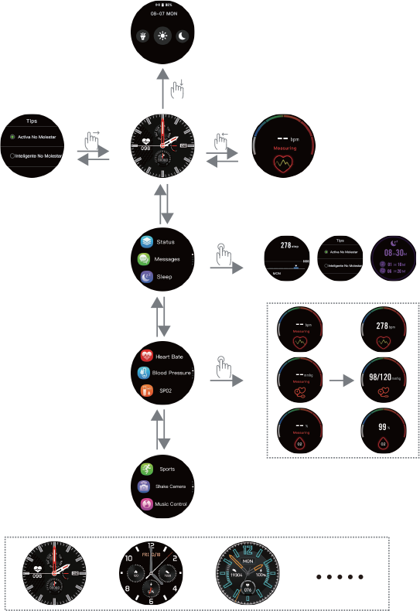
【使用方式】

表查盘看界消面息向。右滑动

向调下节，滑自动动进亮入度快，捷勿功扰能模页式面。有亮度

向左滑动进入测量心率界面。

表上盘下界滑面动向切上换滑功动能进列入表，功点能击列进表入，
功能界面，右滑退出。

右上按键功能 短按返回表盘
长按关机与重置亮屏，息屏
右下按键功能 返回上一级

长按表盘界面切换表盘

【APP连接方式】
WearFit2.0 APP 二维码

(WearFit2.0允许使用手机应用功能)

“1W. 扫ear描Fit上2.0方”, 的下载二并维安码装，W或ea者rFi在t2.安0 A卓PP应。用商店 /APP Store 搜索 2接. 向长导按搜触索摸设按备键，3选秒择开设机备，型打号开，并完进成入连“接W配ea对rF。it2.0”APP，根据 APP 连提点示击“：配苹对果”设连备接，iO手S 表系才统能第接一收次来AP自Pi连OS接系好统以推后送会的提来示电蓝、牙短配信对等请通求知，
提醒。

【APP的功能介绍】
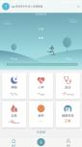
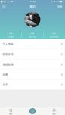
- 首页、添加页、个人信息页

2. 睡眠模块：以图表的形式记录每天 / 每周 / 每月的睡眠信息数据，通过手环数据并计算出每天的睡眠质量和睡眠时长。
3. 计步：根据用户佩戴手表每天行走的步数、路程以及消耗卡路里的数据绘制成图表，提供给用户每天 / 每周 / 每月所需要的计步数据。
4. 心率模块：每天 / 每周 / 每月每小时显示您心率的详细信息。
- 血压模块：每天 / 每周 / 每月每小时显示您血压的详细信息。
- 血氧模块：每天 / 每周 / 每月每小时显示您血氧的详细信息。
- 疲劳度模块：每一小时显示你的疲劳度信息并测量您的实时疲劳度。

【基本参数】
屏幕尺寸 | 1.3寸
蓝 牙 | Bluetooth4.0
防水等级 | IP68防水等级
电池类型 | 聚合物锂电池
电池容量 | 230mAh
充电时间 | 两个小时
手表尺寸 | 47ｍ ｍ*52ｍ ｍ*11ｍ ｍ
充电方式 | 磁吸充电，充电电压5V
触屏形式 | 全屏触摸
包 装

【注意事项】
智能手表+磁吸充电器+产品说明书

1、若出现产品质量问题或者对产品使用有不明白的地方，请直接邮件联系本店， 我们将快速进行处理。
2、本产品的测量结果仅供参考，不作为任何医疗用途及依据。请遵从医生指导， 切不可依此测量结果自我诊断及治疗。
3、本产品防水等级为IP68，可用于生活防水，不可用于潜水以及长时间泡在水中。另外，本产品不防热水，因为水蒸气会对手环造成影响。
4、本公司保留不作任何通知的情况下，对本说明书内容进行修改的权利，恕不另行通知。部分功能在对应的软件版本中有区别，为正常情况。

6

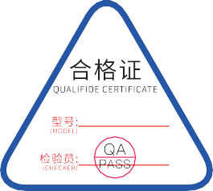
智sma能rt 手wat表ch

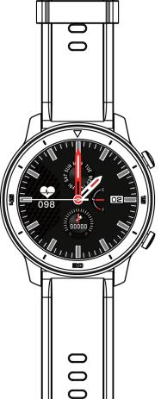
【 Smart Watch】

Instruction manual

【Plateforme d'adaptation et exigences】
  - Android 4.4 and above 2. iOS 8.5 and above
3. Support Bluetooth 4.0 and above
【Product details】

Full touch display

Charging port Hreeaadritnrgatseensor

(the obverse) (back)

【Introduction of the function】
1sm.Tiamrteb: aTnimdec,odnantec, tredmtaointihnegdpeovwiceer, atirme eshwoiwll nbeonsytnhcehwroantcizhedfawceit.h(Once
device time. The time cannot be set on the smart band).
2q.uSatalitysainndfosrlmeeaptitoimn:ere. cord exercise time, mileage, calories burnt, sleep
3sh.Moewsnsaognesimntaertfabcrea:cTeulernt wohnenroevtieﬁrcAaPtiPonnotiﬁAcPaPt,ionno,tinﬁcoatmioingw, imll ebsesages 4w.eSllleaespd:Teheepbsrlaeceepletitmreec,loigrdhst salnedepshtiomwes.Mthoeretodtaetlasilledeepintifmoremyaotuiohnad,as
are received.
analysis and data record can be viewed in the APP synchronously.
7

5o.nHtehaerthReaatret rfuatnecitniotenrifnatceer,ftahce :reCsliuclkt iwnitlol bmeesahsouwrenyaofuterrcwuarrden. Mt hoereardteratateils
and data are recorded and synced in the APP.
6.Blood pressure function interface: Click into measure your current blood afterward. More details and data are recorded and synced in the APP.
pressure on the blood pressure interface, the result will be shown
7o.xBylgoeondoonxythgenbflouondctoioxnyginetneirnfatecerf:aCcleic, kthinetroesmueltawsuilrlebyeosuhrocwunrraefntterbwloaord.
More details and data are recorded and synced in the APP.
8e.iEgxhetrkciinsdesmoofdspe:oCrtlsicmk toodes:tefarsitnwthaelkeinxge,rcruisnenminogd, eridinintegr,faclciem, bthinegre, are fcoaolotbriaella, rbearsekceotrbdaelld, binadeamcihntmono,daenidnttearbfalecete. nnis. The movement time and
9ta.Pkehopthooctos.trol: Turn on the camera on the APP to control the phone to 1co0n.Mtruoslicthceomnturosli:capftlaeyrecro. nPnreescstianngdwhitohlddetoviecnet,esrmtharetmbruascieclceot nistraobllpeatonel,
to paly/pause, previous song, and next song.
11.Lift the wrist screen: Turn on/oﬀ the wrist button. 12.Countdown: After clicking enter, select the time to start counting down. 1sc3r.eBering.ht screen time: Click to enter to set the duration of the bright 1st4a.rStt/oppawusaetc/ehn: Cdloicpketroateionnte,rritghhetsstloidpewtaotcehxiftu. nction, you can
1to5.ﬁFninddththeepphhoonnee, :aWndhethnethpehobnraecwelielltriisncgolnanteerc. ted to the app, click to go
16.Settings: Includes version number, factory reset, shutdown. 17.More: IIncludes charging reminder, sedentary reminder, upgrade

【USE】

Ttohtehdeiarilgihnttetorfavcieewsltidhe
message.

Tthheefduinacltiinotnerlfiastc,eslsildideessuuppainndto interface, and slides right to exit.
clicks to enter the function
down switch the function list,

Swipe down to the shortcut page with brightness, and do not disturb mode.

Shleidaret lreafttetoscerneetenr. the measurement
brightness adjustment, automatic

Rbuigthtot nupfupnecrtion

Lbouwttoernrfiughntction
Stohtohret pdrieasl s to return
L g press to shut Bright screen
down and reset
pRrevtuiorunstoletvheel

Ltoonswg iptcrehstshtehdeidailal interface

【APP connection method】
(WeaWrFeita2r.F0ita2l.l0owAPs PthQeRucsoedoef mobile app features)

1A.nSdcroaindtshtoerQe RorcAoPdPe satboorevetotododwonwlonalodaadnodrinsestaarlcl.h“Wearﬁt 2.0”in
2a.nPdrenstearntdheh“olWdethareFtiot2u.c0h”abpuptt,osneaforcr h3 fsoercothnedds etovitcuerancict oornd,ionpgetno the cAoPnPnceocntinoencptiaoirninwgi.zard, select the device model, and complete
Ttiimpse: cFoonrniOecStidnegv. iAcfetes,rwplaerads,ethperebsrsacpealierttwheillBbleueatboloettho froercethiveeﬁtrhset
income calls, texts and more notiﬁcations pushed from the iOS.

【Wearﬁt 2.0 introduction】
- Home page, additional functions, personal information
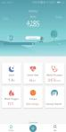
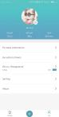
2in. fSolremepatmioondiunlteh: eRefocromrdotfhcehdaartil.yB, awseeeoknly,thaendbrmacoenltehtldyastlaeetpo 3ca. Slotreipesmboudrnutlea:cAcocrhdainrtgwlyi.llPbroevdidraewanntionssihgohwt fothreuseterposf,ddaisiltya,nwceeaknlyd,
4d.aHilye,awrtereaktley,manodumleo:nPtrholyv.idYeouthr ehedaerttarial tienfwoirlml baetiroenadofinyoeuver rhyehaorturra. te 5p.reBslosuordepdraeislsyu, wreemekoldy,ualen:dPmroovindtehtlyh.eYdoeutrabilloinofodrpmraetsisounreofwyiollubrebrloeoad
in every hour.
and monthly data.
calculate the daily sleep quality and sleep time.
6o.xBygloeonddoaxilyyg, ewnemekolyd,ualen:dPmroovnidtheltyh. eYoduertabilloinofdoromxyagteionnwoifllyboeurrebalodoind 7in.fFoarmtigautieonmfor yuoleu：hoMueralys.ure your real time fatigue and display the
every hour .

【Basic parameters】

Screen size Bluetooth | 1.3 inch Bluetooth4.0
Waterproof level | IP68
Type of battery | Lithium polymer battery
Battery capacity | 230mAh
Charging time | 2 Hours
bracelet size | 47mm*52mm*11mm
Charging | Magnetic charging，Voltage 5V
Touch screen  Package | Full screen touch  Smart bracelet+Magnetic charger+Instruction manual
【Remark】
1p.lIefathseerceoinstacptroudruscttoqreuablyitydipreroctbmlemailo, wr tehwe iullsdeeoaflpwriothduitcqtsuiiscknloyt. clear,
2a.nTyhemmedeiacsaul rpeumrpeonstereasnudltbs aosfitsh. Pisleparosedufocltloawretfhoer dreofectroenr’cseinosntlryu, cntoiotnfosrand
do not rely on the measurement results for self diagnosis and treatment.
3B.uTthtehweabtrearcperloeot fcgarnadnoetisbIePu6s8e, dwhfoicrhdicvaingbaenudsepdutfournddaeirlywlaifteewr faotrelropnrogof. twimillea.ﬀInecatdtdhietiborna,ctehliestp. roduct does not prevent hot water, because steam
4w.iOthuor uctonmoptiaﬁncyarteiosne.rSveosmtheefurnigchteiotnosmaroeddifiyﬀethreenctoin tehnetsvaorfiothuis smoaftnwuaarle
version, which is normal.

12

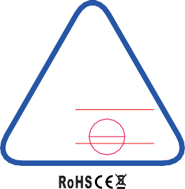
QUALIFIDE
CERTIFICATE
MODEL:
Smart Watch
CHECKER:
QA
PASS

